昆明市东川区“十五五”
新型工业化暨园区高质量发展规划
（征求意见稿）

2026年4月
目 录
一、发展基础 1
（一）发展成效 1
（二）存在问题 4
二、发展环境 5
（一）重大机遇 5
（二）主要挑战 7
三、总体要求 8
（一）指导思想 8
（二）基本原则 9
（三）发展定位 10
（四）发展目标 12
四、空间布局 14
五、重点任务 17
（一）实施绿色矿山复产工程，做强2个资源型产业 17
（二）实施产业转型跃升工程，做大“3+5”特色产业 22
（三）实施园区效能提升工程，夯实平台载体支撑 30
（四）实施创新驱动赋能工程，激活新质生产动能 34
（五）实施绿色低碳转型工程，植厚绿发展色优势 40
（六）实施改革开放赋能工程，持续优化营商环境 42
六、保障措施 45
（一）加强组织领导 45
（二）优化要素保障 45
（三）加强项目管理 46
（四）争取政策支持 47
（五）强化考核评估 47
附件：产业链图谱 48

前 言
“十五五”时期是我国基本实现社会主义现代化夯实基础、全面发力的关键时期，也是东川区全面贯彻落实中央、省、市关于推进新型工业化决策部署，加快资源枯竭城市转型发展，构建现代化接续替代产业体系，推动经济社会高质量发展的重要五年。科学编制《东川区“十五五”新型工业化暨园区高质量发展规划》，对于明确未来五年全区工业发展的指导思想、主要目标、重点任务和保障措施，构筑特色鲜明、结构优化、竞争力强的现代工业体系，具有至关重要的意义。
本规划根据《昆明市东川区国民经济和社会发展第十五个五年规划纲要》《昆明市“十五五”新型工业化规划》等相关政策文件编制，突出战略性、前瞻性、指导性和可操作性，是指导“十五五”时期全区工业发展的指导性文件，规划期限为2026年至2030年。

一、发展基础

（一）发展成效
工业经济企稳回升，支撑作用稳步增强。全区工业总产值完成129.30亿元，比2020年增长38.13%。“十四五”期间，规上工业总产值从2020年78.25亿元增长至2025年的119.85亿元，年均增长7.3%。规上工业总产值占全区工业总产值比重达92.69%，规上工业企业总数从2020年的33户增加至2025年的61户，增长84.85%，入选昆明市“当好排头兵”高质量发展竞赛先进位次，工业经济对区域发展的支撑作用进一步增强。
产业结构优化调整，新旧动能加快转换。构建了以新材料为主导，冶金、食品与消费品制造为辅助，铜基新材料、新能源、稀贵金属、再生资源、新型建材为五大支柱的“1+2+5”现代产业体系。成功创建国家工业资源综合利用示范基地，工业固废综合利用水平显著提升，2025年工业资源综合利用产值达28亿元，磷石膏利用率提升至30.1%。构建了“铜采选—冶炼—精深加工—铜基新材料”完整产业链，铜磷产业支撑作用进一步巩固，总产值达357.36亿元。传统产业改造升级稳步实施，滇川固废、新内都、龙凤锌业等一批企业生产工艺持续优化，铂亚贵金属、荣耀、新内都等多个项目顺利投产。再生资源产业集群逐步形成，被认定为省级中小企业特色产业集群，2025年产值达43.03亿元，较“十三五”末增长135%。新能源产业迅速崛起，装机规模达638.15兆瓦，为“十三五”末的10.3倍。
园区主阵地作用凸显，承载能力全面提升。“十四五”以来，抢抓省级“10年特区政策”与国家资源枯竭型城市转型机遇，坚持“工业首位”战略，东川产业园区晋位百亿园区。2025年，园区主营业务收入达148.62亿元，规上工业总产值完成119.85亿元。累计入驻企业531户，其中工业企业数量达231户，上市企业3户，以全区0.21%的国土面积，贡献了全区61.53%的工业就业人数、72.93%的工业增加值增速、87.76%的规上企业数量、86.51%的税收、93.53%的工业产值，园区成为东川区工业发展的核心引擎。项目建设与招商创造“东川速度”，农夫山泉等18个亿元以上工业项目成功落地，衡润、铂亚等项目从引进到投产仅用时11个月。基础设施不断完善，建成220千伏堂琅输变电工程、3座污水处理厂、2座自来水厂，日供水能力达4.8万方、日污水处理能力1.57万方，5G网络实现园区全覆盖，四方地、碧谷、天生桥片区基础设施配套完善，为企业落地提供坚实支撑。依托国家工业资源综合利用示范基地，打造循环经济示范区。深入推进“双碳”工作，严格节能审查与环保管控，规上工业万元增加值能耗从2020年1.78吨标准煤/万元降至2025年0.0394吨标准煤/万元。飞地园区合作实现突破，与寻甸共建天生桥产业园，完成土地开发与供地；与安宁产业园签订框架协议，在招商、产业链、项目、人才等方面全面合作，打造昆明“飞地经济”与园区协同发展样板。坚持“党建链领跑产业链”，建成产业链联合党委5个，实现党建“两个覆盖”。建立挂钩联系、干部进园区、局长进企业等制度，搭建营商环境观察站、会客厅，构建网格化服务体系，精准解决企业审批、融资、用地等难题。全力盘活低效用地，化解历史遗留土地问题，要素保障能力持续增强，打造一流营商环境。累计化解批而未供土地超1594.5亩，处置“僵尸企业”22户、盘活僵尸企业低效用地近884.77亩。
科技创新赋能增效，发展动能不断积蓄。构建以创新型企业为基础、专精特新中小企业为骨干、专精特新“小巨人”企业为塔尖的优质中小企业梯度培育体系。截至2025年，累计培育创新型中小企业24户、专精特新中小企业17户、国家级专精特新“小巨人”企业2户，企业创新主体地位持续强化。研发投入实现恢复性增长，有研发经费投入的规上工业企业由2020年的7家增加到19家，创新主体不断壮大，国家高新技术企业从2020年的5家增加到2025年的26家，累计备案国家级、省级科技型中小企业62家。累计争取省市科技扶持资金2653.59万元，建成5个省级科技创新平台、专家基层科研工作站10个，创新平台建设实现突破。建成科技成果转化、工业资源综合利用、检验检测等多个公共服务平台。

（二）存在问题
产业结构矛盾突出。全区产业结构呈现出“传统产业增长乏力、新兴产业支撑不足”的特征，传统铜矿和磷矿等产业长期沿袭旧有发展模式，面临技术落后、效率低下、环境污染等瓶颈制约，再生资源、饮料制品等新兴产业在规模扩张、市场拓展、产业链构建等方面尚处于起步阶段。
产业发展空间受限。园区规划批复总面积为13.71平方公里，其中位于城镇开发边界内面积6.31平方公里，已建成5.21平方公里，开发边界内剩余可用产业（工业）用地约0.86平方公里，且可开发利用条件受限，各类产业项目用地保障难度大，目前“一园三片区”难以支撑转型发展需求，还存在大量“僵尸企业”占用土地资源，腾挪空间困难，严重制约了东川工业高质量发展。
环境整治任重道远。全区土壤侵蚀、水土流失、石漠化问题仍然严重，尾矿库、磷石膏等治理任务仍然艰巨，生态功能退化、生态承载能力不足问题仍然存在。地质灾害隐患点多，绿色矿业推进难度大，全区尾矿库总库容在100万立方米以下或总坝高在60米以下的四、五等小型库占了90%以上，推进矿山整合和建成绿色矿业任重道远。
科技创新动能不足。企业对承接高校院所成果转化意愿不强，且由于产业基础薄弱、资金有限，研发投入强度不足，研发经费占GDP比重长期低于全省和全市平均水平。

二、发展环境

（一）重大机遇
“十五五”时期是我国全面建设社会主义现代化国家新征程的关键五年，也是东川区依托资源禀赋、政策红利与区位优势，推动资源枯竭城市转型、产业园区提质增效的战略机遇期。从国际看，世界百年变局加速演进，新一轮科技革命和产业变革深入发展，绿色转型、循环经济成为全球产业竞争核心赛道，同时单边主义、保护主义抬头，全球经济处于深度调整、逐步恢复与不确定因素增多的“三期叠加”阶段，对资源型地区发展既带来挑战也带来多重机遇。从国内看，我国已从高速增长阶段转向高质量发展阶段，经济发展的要素条件、组合方式、配置效率发生深刻变革，党的二十届四中全会进一步明确将发展经济的着力点放在实体经济上，锚定智能化、绿色化、融合化构建现代化产业体系，新质生产力快速崛起成为高质量发展的核心动能。从全省看，云南省委“3815”战略深入实施，将园区经济作为高质量发展的核心抓手，推动资源优势向发展优势转化，“腾笼换鸟”行动持续深化，资源经济、园区经济、口岸经济协同发展格局加速形成。从全市看，昆明市支持东川加快资源枯竭城市转型发展，赋予其独特的功能定位。在此背景下，东川亟需聚焦高质量发展主题，在复杂宏观环境中破解转型难题。
国家政策红利持续释放。国家“十五五”规划将资源型地区可持续发展、战略性矿产安全保障体系建设列为重点任务，为东川转型发展指引了方向，国家《铜产业高质量发展实施方案（2025—2027年）》，为东川铜产业延链补链强链提供了政策保障。
资源禀赋优势凸显。东川作为我国六大产铜基地之一，保有铜矿金属资源量139万吨，约占全国储量的6.70%、全省的20.35%、全市的90.90%，矿床埋藏浅、易开采且伴生矿产丰富，综合开发价值高，是国家战略性矿产安全保障的重要节点。依托国家工业资源综合利用基地优势，东川在全省危废经营许可资质企业中占据19家，类别齐全度全省第一，再生铝产能占全省58.7%、再生纸占35%、贵金属回收产能全省第二，已形成多金属回收、光伏板拆解等10个产业门类。同时，东川区水资源和光热资源丰富，为饮料制品、绿色食品加工、新能源等产业提供有力支撑。
技术赋能步伐加快。我国经济高质量发展进入新质生产力驱动的新阶段，劳动力、资本、土地、知识、技术、管理、数据等要素深度融合参与生产，人工智能、大数据、云计算等新一代信息技术蓬勃发展，领军企业持续加大研发投入引领技术革新，中小企业加速数字化转型提升竞争力，“人工智能+”行动推动智能技术向制造业全链条渗透，为东川矿产开采、冶炼环节智能化升级、智慧矿山建设和产业链延伸提供了技术支持。
区位交通优势释放。东川作为昆明北大门、云南北大门之一，地处川滇两省四州市交汇腹地，随着东川港（一期）建成投运、金沙江下游航道畅通，以及宜攀高速、都香高速、渝昆高铁等交通干线推进，成为昆明市唯一一个集铁路、水路、公路“三位一体”的综合交通枢纽，区位交通潜力持续释放，有利于东川构建跨区域产业协同发展格局，成为昆明全面融入长江经济带、面向南亚东南亚辐射中心的重要节点纽带，为产业发展拓展广阔空间。

（二）主要挑战
生态环保约束加剧。随着现代化产业体系加速构建，经济社会发展全面绿色转型逐步深化，“双碳”目标达成时间日益接近。东川作为国家重点生态功能区，对能源消耗总量、单位能耗、环境容量、碳排放量、重点污染物排放等指标有着更严格的要求。东川的产业发展仍处于初级阶段，在当前和今后一段时期的发展中，东川作为工业城市的定位，以及以工矿、冶金等产业为支柱产业的发展模式，受生态环保的限制日益凸显。
区域产业竞争加剧。东川工业面临“前有标兵、后有追兵”的严峻态势，同时国内产业赛道日趋饱和，供需关系倒挂，同质化竞争压力持续加大。一方面，云南省内各州市均将资源经济作为发展核心，滇中、滇西等区域已形成成熟的绿色铝、硅光伏、磷化工产业集聚区，占据先发优势，在磷矿开采、绿电用能、环境容量等核心要素全省统筹配置中，对东川形成明显挤压，部分项目可能因指标不足延缓落地。另一方面，国内众多产业园区采取同质化的产业定位，光伏、新能源电池材料、再生资源等产业呈现全国性同质化布局趋势，引发地区之间的招商内卷。同时，全国园区数量持续增加，而企业扩产需求有所收缩，园区空置率升高，东川产业园区在优质项目引进、企业招商等方面面临更大的市场压力。

三、总体要求

（一）指导思想
坚持以习近平新时代中国特色社会主义思想为指导，全面贯彻党的二十大和二十届历次全会精神，深入落实习近平总书记考察云南重要讲话和重要指示批示要求，牢牢把握中国式现代化对新型工业化的战略部署，纵深推进产业基础高级化和产业链现代化。锚定云南省“3815”战略发展目标，保持“大抓产业、主攻工业”定力，坚定“稳矿扩新”发展思路，坚持以科技创新为核心驱动，将发展新质生产力作为战略方向，以“调结构、拓空间、兴产业”为主线，以“三抓一促”（抓项目、抓投资、抓招商、促跨越）为抓手，深化实施园区领跑战略，推动产业能级、创新能级、开放能级、治理能级全面升级，奋力将东川建设成为全省重要的新材料产业基地、再生资源产业基地和饮料制造产业基地。

（二）基本原则
——开放合作，拓展空间。建立健全开放合作机制，积极对接国家、云南省和昆明市发展战略，加强跨区域协调机制建设，加强对外交流与合作，主动融入区域发展格局，加强与周边地区的产业对接。
——市场主导，政府引导。坚持有效市场与有为政府更好结合，充分发挥市场在资源配置中的决定性作用。切实强化企业主体地位，持续激发市场主体内生动力和创新活力。发挥好政府在战略引领、规划制定、政策支持、公共服务等方面的作用，加快破除制约高质量发展的体制机制障碍。深化“放管服”改革，持续推进营商环境优化，提升资源要素配置效率，为市场主体发展创造稳定、公平、透明、可预期的优良环境。
——创新驱动，激发活力。坚持创新驱动发展，强化创新对工业高质量发展的关键支撑作用，以提高产业创新能力为核心，促进技术创新、产品创新、模式创新，加快各类创新要素向企业集聚，增强产业竞争力，吸引上下游相关企业集聚，延伸产业链条，提高产业集中度和配套能力，促进产业从集聚化向集群化发展跃升。激发企业和科研人员的创新积极性，为工业和信息化发展注入源源不断的动力。
——绿色引领，协调发展。牢固树立和践行绿水青山就是金山银山理念，将绿色低碳循环发展贯穿于产品设计、生产工艺、工厂运营、供应链管理全生命周期，持续推进绿色化改造，加快构建高效、清洁、低碳、循环的绿色制造体系，推动经济发展与生态保护的协调共进，实现经济效益与生态效益的统一。

（三）发展定位
立足东川资源禀赋和区位优势，牢牢把握国家资源型城市转型发展和工业资源综合利用基地建设战略机遇，深度融入省、市现代化产业体系构建，打造“一枢纽三基地”。
——区域性产业协同开放合作枢纽节点。充分发挥东川位于昆明市最北端、金沙江下游，地处川滇两省四地五县（区）交汇核心的优势，以及东川港作为昆明市联结长江经济带与南向国际陆海大通道的内河枢纽作用，主动对接成渝地区双城经济圈、滇中城市群等重要市场，融入中国—东盟自由贸易区、大湄公河次区域合作，推动铜基和稀贵金属新材料产业、再生资源、饮料制造等产业的深度合作，建设成为承接辐射、配套服务、内外联动的产业协作枢纽。
——云南重要的新材料产业基地。立足东川铜、磷、稀铅锌等矿产资源禀赋与传统冶金产业基础，依托绿色能源优势，聚焦铜基和稀贵金属新材料、新能源材料等重点方向，推动传统采选冶炼向精深加工、高端化、功能化、复合化转型，构建“资源—冶炼—材料—应用”完整产业链，打造云南省重要的铜基和稀贵金属新材料产业集聚基地、新能源材料配套基地。
——云南重要的再生资源产业基地。依托东川再生资源产业聚集区在全省形成的竞争优势，把握国家“双碳”与循环经济政策机遇，积极打造再生资源产业集群，大力发展工业固废综合利用、有色金属再生回收、稀贵金属再生提纯、新型绿色建材等产业，构建“回收—拆解—分选—再生— 高值化利用”循环体系，建设云南省重要的再生资源产业基地、工业固废综合利用标杆基地。
——云南重要的饮料制造产业基地。依托农夫山泉作为“链主”项目的核心引领作用，充分发挥其产业链带动效应，切实做好“水文章”，重点发展天然矿泉水、果蔬汁饮料、植物蛋白饮料、特色功能饮品等绿色健康饮品，鼓励企业拓展产品线，提升市场竞争力，推动饮料制造向绿色化、高端化发展，打造独具云南高原特色的饮料制造产业基地和绿色健康饮品产业集聚区。

（四）发展目标
到2030年，全区新型工业化和园区高质量发展取得显著成效，工业经济规模与质量双提升，数字经济与实体经济融合发展达到新水平，区域协同开放水平进一步提高。工业增加值占地区生产总值比重显著提高，产业结构向高端化、智能化、绿色化全面转型，构建现代化产业体系。
——产业规模能级实现新跨越。到2030年，工业总产值突破230亿元，年均增速保持12%以上；规上工业增加值年均增长11%以上，增速稳居全市第一方阵。工业增加值占全区地区生产总值比重提升至40%以上，成为驱动经济增长的核心引擎。
——“2+3+5”产业体系构建取得重大进展。到2030年，基本形成具有区域竞争力的现代产业体系。冶金和精细磷产品2类传统产业提质增效明显；铜基和稀贵金属新材料、再生资源、新能源和新能源材料等3类新兴产业蓬勃发展；饮料制造、绿色食品、生物医药、新型建材、低空装备等5个重点特色产业培育卓有成效，产业集中度进一步提高，形成紧密的产业链协作体系，产业集聚效应显著增强，产业竞争力显著提升。
——数字赋能转型迈向更高层级。到2030年，重点行业数字化、网络化、智能化达到新水平。建成一批具有示范引领作用的智能工厂、数字化车间。培育一批行业影响力强的工业互联网平台和工业大数据应用示范项目，两化融合发展水平指数稳步提升，网络安全保障能力显著增强，为工业数字化发展筑牢安全防线，助力东川工业和信息化发展迈入智能化新时代。
——绿色低碳发展底色更加鲜明。到2030年，单位工业增加值能耗、二氧化碳排放量和用水量持续下降，工业领域碳减排成效显著。重点行业和企业的能效水平明显提升，工业固体废物综合利用率稳步提高，资源循环利用效率大幅增强。绿色制造体系基本建立，创建一批绿色工厂，积极创建零碳园区。
表1 昆明市东川区“十五五”时期工业发展主要目标表
序号 | 分类 | 指标 | 2025年基数 | 2030年目标
1 | 工业规模 | 工业增加值（亿元） | 40 | 80
2 | 工业规模 | 年均增速（%） | — | 11
3 | 工业规模 | 占GDP比重（%） | 29 | 40
4 | 工业规模 | 工业总产值（亿元） | 129.30 | 230
5 | 发展质效 | 新兴产业占工业比重（%） | 22 | 35
6 | 发展质效 | 高技术制造业  占工业比重（%） | 8 | 15
7 | 企业培育 | 规上工业企业数量（户） | 61 | 85
8 | 企业培育 | 专精特新企业数量（户） | 17 | 30
9 | 创新发展 | 规上工业企业研发投入增速（%） | 6.9 | 7
10 | 数智赋能 | 规上工业数字化生产设备普及率（%） | — | 55
11 | 数智赋能 | 两化融合度（%） | — | 65
12 | 绿色发展 | 规上工业增加值能耗降低率（%） |  | 完成上级下达指标
13 | 绿色发展 | 工业固废综合利用率（%） | 73 | 85

四、空间布局
坚持园区统领、片区联动、产城融合、绿色低碳、开放协同发展导向，围绕“一枢纽三基地”发展定位，以云南东川产业园区为全区新型工业化核心载体，统筹空间优化、产业集聚、功能配套、开放合作、安全韧性，构建“一园三片统领、多点特色支撑、内外联动发展”的现代化产业空间发展格局。
一园三片统领，筑牢新型工业化主阵地。以云南东川产业园区为全区工业化发展的主阵地和核心平台载体，集约配置土地、能耗、环境容量、用能指标等关键要素，引导产业项目集中布局、集群发展、集约增效，推动铜基和稀贵金属新材料、新能源材料、再生资源三大主导产业链式延伸、集群壮大、高端转型，打造全省资源型地区绿色低碳、集约高效、协同开放的新型工业化示范园区。四方地片区：冶金及新材料产业核心引领区。立足铜、磷、稀贵金属资源禀赋与传统冶金产业基础，依托绿色能源优势，聚焦铜基新材料、稀贵金属功能材料、新能源材料等主攻方向，打造云南省铜基和稀贵金属新材料核心集聚区、新能源材料关键配套基地，引领全区产业高端化转型。碧谷片区：新能源材料、再生资源产业、新型建材产业集聚区。全力保障宇泽单晶硅项目，培育发展光伏产业链，统筹推进再生资源回收利用、工业固废协同利用等项目落地，支持华新水泥、中洲海绵等建材企业进行技术改造升级，形成新型建材产业集聚区。天生桥片区：再生资源循环利用标杆示范区。聚焦循环经济、绿色低碳、高值利用，依托再生资源产业集聚优势，构建“回收—拆解—分选—再生—高值化利用”全链条闭环体系。重点发展有色金属再生回收、稀贵金属再生提纯、工业固废综合利用、光伏组件回收、新能源固废协同处置等产业，打造云南省工业固废综合利用标杆基地、再生资源循环利用示范基地、城市矿产基地。
多点特色支撑，构建全域协同产业空间体系。围绕三大主导片区，统筹布局太阳谷、汤丹等产业备用承载区，提升产业布局韧性与可持续发展能力。铜都饮料制造产业基地：依托龙泉山泉项目，大力发展饮料制造产业，形成饮料制造产业集聚区。太阳谷绿色食品加工产业承载基地。作为全区新型工业化备用空间之一，预留产业发展空间，重点承接绿色食品产业，形成主园区+备用区协同联动格局。汤丹资源开发及冶炼加工承载基地。依托资源开发历史基础，定位为资源就地转化、绿色采选配套、新材料原料保障的备用产业空间，重点发展矿产资源绿色集约开发、稀贵金属预富集、原料精深加工配套等产业，强化与四方地、天生桥片区产业链协同，提升资源就地转化率与综合利用水平。东川港：枢纽功能支撑节点。发挥东川港内河航运枢纽作用，联动多式联运通道，布局绿色能源、储能电站、供排水、固废处置、安全环保等基础设施节点，形成现代化产业交通枢纽功能支撑体系。
内外联动发展，打造区域开放产业合作枢纽节点。主动服务国家和省、市发展战略，围绕新能源正负极材料、机械制造、再生资源、新能源等全市产业合作配套，加强与磨憨口岸、沪滇临港科技城、寻甸、禄劝、富民、安宁、昆明经开区等开发区飞地合作，构建协同发展机制，深度对接成渝地区双城经济圈、滇中城市群、中国—东盟自贸区、大湄公河次区域合作，强化产业承接转移、供应链配套协同、市场互通共享、要素跨区流动，提升对内辐射、对外联动、双向开放能级，加快建成承东启西、接南连北、内外联动、协同高效的区域性产业协同开放合作枢纽节点。
表2 东川区产业空间发展格局
功能 | 区域 | 重点产业
“一园三片”  统领 | 四方地片区 | 冶金及新材料产业核心引领区：重点布局发展阴极铜、精细磷产品、铜基新材料、磷基新材料、稀贵金属功能材料、新能源材料等产业。
“一园三片”  统领 | 碧谷片区 | 新能源材料、再生资源、新型建材产业集聚区：重点布局发展光伏新材料、再生纸、再生铝、工业固废处置、新型建材等产业。
“一园三片”  统领 | 天生桥片区 | 再生资源循环利用标杆示范区：重点布局发展家电回收利用、光伏组件回收利用、电池回收利用、新能源固废处置等产业。
多点特色支撑 | 铜都饮料制造  产业基地 | 重点布局发展饮用水、果蔬饮料、功能饮料等饮品产业。
多点特色支撑 | 太阳谷绿色食品加工产业承载基地 | 重点布局承接绿色食品加工产业。
多点特色支撑 | 汤丹资源开发及冶炼加工承载基地 | 重点发展矿产资源绿色集约开发、稀贵金属预富集、原料精深加工等产业。
多点特色支撑 | 东川港：枢纽功能支撑节点 | 布局发展绿色能源、储能电站、固废处置等产业和仓储物流等生产性服务业，形成现代化产业交通枢纽功能支撑体系。
内外联动发展 | 区域协作片区 | 与市内开发区合作布局正负极材料、磷酸铁锂、钒钛材料、机械制造、磷化工、新能源电池材料等产业。

五、重点任务

（一）实施绿色矿山复产工程，做强2个资源型产业
资源是东川工业发展的根基与优势，立足铜矿、磷矿、铅锌矿等传统资源禀赋，加快推进矿山复产复工，以绿色化、智能化、高端化为升级方向，提升价值链，做强资源经济，推动传统资源型产业走上内涵式发展道路。

1.全面推进矿山复产复工
坚定不移推进矿业绿色转型发展，按照“整合一批、注销一批、延续一批”的原则，制定矿权分类处置实施方案，规范矿产资源开发秩序，有序推进矿山复产复工。把握铜、磷等国家重要战略资源定位，强化矿产资源勘探开发与安全保障。实施矿业产业复产稳矿三年攻坚行动，释放139万吨保有铜矿资源潜力，保障矿山企业持续生产能力，力争铜精矿年产量恢复至8万吨以上历史高位。完成重点区域及外围勘查“补课”，重点挖掘因民—汤丹等核心铜矿区未探明资源，及磷矿、金矿、铁矿、铅锌矿等重点矿区资源勘查，建立动态更新的矿产资源储量数据库，全面推动磷矿企业达产增效，有序推进金、铁、铅锌等其它矿业企业提产扩能。推动矿业智能化、绿色化、融合化发展。以矿业整合恢复为契机，推进矿山数据融合互通，实现环境智能感知、系统智能联动、重大灾害风险智能预警，建立完备的矿山智能化管理体系，打造区域性智慧矿山标杆。有效防控重大安全风险，实现矿山安全与矿山恢复同时部署、同时设计、同时施工、同时投入使用。科学合理设定绿色矿山建设的路线图和时间表，推动新建、改扩建矿山全部开展绿色矿山建设，完成15个过期、废弃矿业权证处置及生态修复，矿区绿化覆盖率提升至40%，力争实现持证在产90%大型、80%中型矿山达到绿色矿山标准。积极探索推进零碳矿山建设，通过绿电直连、源网荷储等方式供给矿区。创新“矿山生态修复+新能源开发”模式，利用废弃矿山、尾矿库布局光伏项目，实现生态治理与资源利用双赢。推广“数字孪生+工艺优化”模式，实现生产过程的智能控制与能耗动态调控，推动高危装置“一策一改”和资源化利用全流程溯源。推进矿业与园区产业深度融合发展，实现原生矿产、城市矿产两大资源协同发展、循环利用。

2.推动资源型产业提档升级
——冶金。坚定以高端化延链、绿色化转型、智能化升级为核心路径，推动有色冶金实现质量、效率、产线“三变革”。完善“冶炼—初级加工—高端型材—再生利用”产业链，支持攻关短流程冶炼技术，推动产品由初级原料向高端化、战略性应用领域拓展，矿产品深加工比重提升至60%，全力推动20万吨阴极铜技改项目开工建设，引导现有铜冶炼企业向材料化、功能化、精细化方向转型，重点强化冶炼提质增效与低碳循环发展，为下游产业提供稳定优质的原料保障。支持再生铝、再生铜企业全面推广高效、节能、清洁的先进冶炼技术，着力降低单位产品能耗和碳排放强度。积极推动产业链资源综合利用，鼓励从矿采选到初级金属产品生产的全流程优化，提升复杂共生矿产资源的综合回收率。到2030年，冶金产业产值达100亿元以上。
——精细磷产品。依托磷矿资源优势和川金诺等头部企业，推动磷化工企业改造升级，延伸上下游产业链，探索推进食品级磷酸、护肤品级磷脂等磷基新材料发展，重点布局非化工领域磷产业，积极对接新能源电池正极材料前驱体等下游应用领域，完善“磷矿资源—高浓度磷复肥—精细磷酸盐”全产业链，布局电子级高纯度红磷、磷系阻燃剂等高端产品。强化技术创新与绿色低碳循环发展，支持湿法磷酸净化工艺、热法磷酸技术、磷矿伴生氟碘资源综合回收利用等关键技术攻关与产业化应用，持续提升高纯黄磷等基础产品竞争力。积极探索以黄磷或红磷为原料规模化、低成本、高纯度制备黑磷的关键技术。加强磷石膏综合治理与资源化利用，构建以建材改性、矿井充填、土壤调理等为主的多元化消纳体系。到2030年，磷化工产业产值达30亿元以上。
专栏1：传统产业升级重点项目
1.绿色矿山
重点项目：绿色矿山建设项目、零碳智慧矿山建设项目、金沙矿业滥泥坪铜矿扩容提升及绿色矿山建设项目、金沙矿业汤丹铜矿扩容提升及绿色矿山建设项目、金沙矿业因民铜矿扩容提升及绿色矿山建设项目、金水矿业落雪铜矿扩容提升及绿色矿山建设项目、汤丹铜矿1#尾砂充填环境综合治理项目、汤丹铜矿2#尾砂充填环境综合治理项目、乌龙河尾矿库建设项目、茨坪子尾矿库建设项目、矿山升级改造项目、云南红富化肥浓缩磷酸环保提升改造项目、因民镇重金属污染防治项目。
关联企业：云南金沙矿业股份有限公司、昆明顺祥矿业有限公司、金水矿业有限公司、云南红富化肥有限公司。
2.矿产资源开采
重点项目：矿山勘探项目、矿山升级改造项目、升新矿业有限公司日处理200吨铅锌硫铁联选优化提升扩建项目、金矿采选改扩建及尾矿综合利用、昆明市东川区铜都矿业有限公司30万吨铅锌矿综合开采项目、东川区雪岭铅锌多金属矿综合开发项目、昆明顺祥矿业综合开发项目、红富化肥大凹子磷矿扩建项目、中航白龙潭磷矿扩建项目、昆明到处赢第矿业有限公司磷矿综合开采冶炼项目。
关联企业：昆明升新矿业有限公司、昆明市东川区铜都矿业有限公司、云南金山矿业有限公司、昆明弗拉瑞矿业有限公司、昆明顺祥矿业有限公司、昆明到处赢第矿业有限公司、云南红富化肥有限公司、昆明中航磷化工有限公司。
3.冶金
重点项目：年产20万吨阴极铜技术提升改造资源综合利用项目、昆明弘晨24万吨/年再生铝合金资源综合回收利用建设项目、海疆环保技改项目、众智铜业技改项目、红川铜锡渣物料烟化炉优化更新项目、有色金属精深加工项目。
关联企业：昆明金水铜冶炼有限公司、昆明弘晨新材料科技有限公司、昆明海疆有色金属冶炼有限公司、昆明东川众智铜业有限公司、昆明红川有色金属冶炼有限公司。

（二）实施产业转型跃升工程，做大“3+5”特色产业
产业转型是东川破解资源依赖、实现高质量发展的核心路径。聚焦构建现代化产业体系，坚持传统产业提质与新兴产业培育并举，聚力打造主导产业、培育特色产业，推动产业向高端化、集群化、链条化跃升，加快形成特色鲜明、竞争力强的现代工业格局。

1.打造三大主导优势产业
——铜基和稀贵金属新材料产业。积极推进阴极铜技改项目开工建设，打通铜产业“卡脖子”中游问题，引进培育铜箔、铜材、铜板等铜加工下游项目，开发电磁线、管、板、带、箔以及铜基合金材料等铜深加工产品，培育壮大铜基新材料产业，实现“铜矿—粗铜—电解铜—铜材、铜合金—建材装饰构件、导电材料、元器件、电池级铜箔”全产业链发展，推动提高精深加工产值占铜产业总产值比重，至2030年力争铜基新材料产业产值占铜产业总产值比重提升至40%以上。依托伴生矿产和再生资源利用产业集群，大力培育和引进稀贵金属企业，加快推进碧谷－四方地片区稀贵金属产业链建设。做大稀贵金属冶炼精炼—资源回收及综合利用—精细加工产业链；培育铂族金属高纯材料—特种功能材料—信息功能材料—环境材料—车尾气催化功能材料产业链。支持铂亚贵金属、铂生金属、贵益金属等企业开展相关业务，对汽车三元催化剂、废电路板等复杂废料中的铂、钯、铑、铱、钌进行高效综合回收，鼓励企业向下游延伸，生产三氯化铑等化合物、贵金属催化剂及特种功能材料，建成稀贵金属资源产业基地。到2030年，实现铜基及稀贵金属新材料产业产值达100亿元以上。
专栏2：稀贵金属材料产业项目
重点项目：昆明鹏程稀贵金属二次资源综合回收新技术产业化项目、高纯锗材料生产线优化提升改造项目、昆明华联铟业废弃资源综合利用建设项目。
关联企业：昆明鹏程稀贵金属有限公司、云南东昌金属加工有限公司、昆明华联铟业有限公司。

——再生资源产业。依托国家工业资源综合利用示范基地品牌优势，围绕废旧金属、废纸、废塑料、废催化剂等核心品类，推动再生资源产业做大总量、提升层次，发展壮大再生资源产业集群，打造全省乃至西南地区重要的再生资源循环利用基地。发挥废旧金属再生资源利用产业集群优势，推动贵金属回收与精深加工项目。加快引进再生铜、再生铅及报废汽车综合回收利用项目及铜、铝产业链延伸项目，完善“城市矿产”回收利用体系。以再生铝、再生纸等上游再生资源企业为依托，培育拓展铝型材、特种铝合金、瓦楞纸、包装纸等差异化中、下游产业发展，支持弘晨新材料、忠祥纸业等再生铝、再生纸项目做大做强。推进废旧汽车拆解、电子废弃物拆解，以及退役动力电池初拆解、废光伏组件、废风力发电机等“新三样”固体废物的资源化利用。聚焦工业固废资源化利用关键领域，支持企业强化技术研发与模式创新，加强磷石膏、冶炼渣等工业固废的综合回收利用。依托新能源汽车国家监测与动力蓄电池回收利用溯源综合管理平台，构建完善覆盖全省、全市的电池回收网络体系，支持建设线上线下相结合的标准化回收网点与区域集散中心。加快突破智能拆解、梯次利用评估、有价金属绿色高效萃取及再生材料制备等核心技术，推动布局发展储能、低速电动车等梯次利用产品与黑粉（再生材料）等再生利用产品，探索“境外预处理+口岸集运+省内深加工”协同模式，支持企业在东南亚布局前端拆解基地，进口拆解产品后联动市内电池材料产业集群，实现闭环应用。注重区域产业协调，推动大宗固废跨区域、多产业、多品种协同利用，着力打造服务全省、辐射周边的再生资源循环利用产业园区。到2030年，再生资源相关产业产值达100亿元以上。
专栏3：再生资源产业项目
重点项目：昆明富兴年产50万吨彩印包装再生纸项目、昆明保兴包装纸箱加工生产项目、中科翔睿（云南）年产10万吨新型再生材料建设项目、云南博汇新材料有限公司战略性金属综合回收项目、昆明东荣危险废物回收处置综合利用技改项目、云南环特催化剂综合利用项目、奥宇环保科技有限公司多金属综合回收利用项目、星陨危险废物储存库项目、云南昊利年产20万吨再生资源综合回收分拣中心项目、东川区生活垃圾焚烧发电项目配套炉渣综合利用项目、东川区建筑垃圾资源化综合利用和处置厂。
关联企业：昆明富兴商贸有限公司、中科翔睿（云南）新型包装材料有限公司、云南博汇新材料有限公司、昆明东荣金属材料有限公司、云南环特再生资源有限公司、昆明鹏程稀贵金属有限公司、奥宇环保科技有限公司、星陨科技有限公司、云南环特再生资源有限公司、奥宇环保科技有限公司、昆明升新环保有限公司、云南昊利环保科技有限公司。

——新能源及新能源材料产业。把握新能源产业发展趋势，发挥绿电资源优势，融入全市新能源产业链，积极挖掘风电、光伏、生物质等资源潜力，探索风光水储一体化新能源布局。积极推进光伏、风电项目开发及建设，推进帽壳山、野牛风电三期等13个光伏、风电项目并网发电，进一步谋划新能源发电项目，挖掘干热河谷、石漠化、废弃矿山、尾矿库等“新能源+”增量项目。探索智能电网和微电网建设，推动工业园区部署分布式光伏、电池储能系统、智能配电系统，构建微电网，提升电网末端供电可靠性。推动风电、抽水蓄能等其他新能源产业创新发展，打造立体化、全面化、示范化的新能源产业发展区。探索源网荷储、绿电直连、虚拟电厂、光储充、车网互动等路径，推动绿色能源优势与产业优势深度融合，强化新能源就地消纳，推进矿电协同，构建绿色物流，推进矿区绿色运输；推动绿色能源与制造业深度融合，扩大绿电直连规模和效应，形成绿色制造体系，将“绿电”转化为“绿色产品”。全力保障宇泽单晶硅项目满产达效，并吸引下游切片、电池、组件企业落户，支持宇泽积极探索转型突围，围绕半导体材料等特色新材料领域开展项目合作。到2030年，新能源装机容量达到250万千瓦，新能源及新能源材料产业产值达100亿元以上。
专栏4：新能源项目
集中式光伏发电项目：中核汇能645MW光伏发电项目、舍块大海、二海光伏项目、舍块萝卜地光伏项目、拖布卡松坪光伏发电项目、新和光伏发电项目、鲁纳光伏发电项目、石柱光伏发电项目、毛坝子光伏发电项目、松坪光伏发电项目、烂泥坪光伏发电项目、拖潭光伏发电项目、帽壳山光伏发电项目、汤丹石庄光伏发电项目、拖布卡弯腰树光伏项目、拖布卡大树脚光伏项目、汤丹三家村光伏项目、舍块乡牛厂坪光伏项目、舍块乡沙坝光伏发电项目、汤丹镇复合型光伏发电项目、公路光伏项目。
分布式光伏：因民镇舍块辖区分布式光伏项目、因民镇因民辖区分布式光伏项目、因民镇30MW分布式光伏发电项目、昆明市东川区集义街道屋顶光伏发电项目、铜都街道分布式光伏发电项目、碧谷街道分布式光伏发电项目（一期）、乌龙分布式光伏发电项目、红土地分布式光伏发电项目、阿旺镇分布式光伏发电项目。
风力发电项目：因民镇100MW“千乡万村驭风行动”试点项目、海科村分散式风电项目、石牛海子风电场项目。
抽水蓄能项目：云南东川抽水蓄能电站项目、东川区300MW/600MWh共享储能电站项目、中核汇能645MW光伏发电项目送出线路工程项目。
关联企业：中核汇能有限公司、国投云南新能源有限公司、中广核风电有限公司、天津北清电力智慧能源有限公司、昆明东川汇中国际新能源有限公司、昆明东川云能泰新能源有限公司、昆明市东川产投发展集团有限公司、云南沛佳太阳能发电有限公司。

专栏5：新能源材料产业项目
重点项目：宇泽新能源20GW单晶硅拉棒（一期）项目、年产1万吨软磁铁氧体磁芯建设项目。
关联企业：云南宇泽新能源股份有限公司、云南旭合新能源技术有限公司、云南华芯磁业有限公司。

2.培育发展五大重点特色产业
——饮料制造。以农夫山泉项目为“链主”，做好“水文章”，重点发展天然矿泉水、果蔬汁饮料、植物蛋白饮料、特色功能饮品、植物基饮料等绿色健康饮品，并定向引进瓶盖、标签、包装纸箱、物流运输等配套企业，形成本地化供应链，构建“水饮料为核心、果蔬饮料为特色、功能饮料为补充、包装配套为支撑”的全链条集群，打造云南省独具特色的高原特色饮料制造产业生产基地，到2030年，饮料制造产业产值达到30亿元以上。
——食品加工。依托东川小江干热河谷独特立体气候，聚焦东川面条、乌龙软香米等东川特色农产品，推动技术升级与品牌建设，提升产品附加值，做好茶叶、咖啡、水果等精深加工；发挥龙头企业优势，推进蛋制品、肉制品加工等食品产业发展，打造“红土优采”等区域公用品牌，提升东川食品加工产品的市场认知度。到2030年，食品加工产业产值达到10亿元以上。
——新型建材。充分利用东川“量大质优”的小江河砂和工业固废资源，规范河砂资源开采与高效利用，推进磷石膏等工业固废资源化利用，提升资源综合利用水平和产业整体竞争力。推动华新水泥等传统建材企业绿色转型。综合利用小江河砂、冶炼渣、磷石膏等资源，发展新型墙材、装配式建筑构件等产品，积极打造新型建筑材料产业链。推动绿色建材产品高端发展，力争打造省级名牌品牌、全国名牌品牌。鼓励企业加强科研攻关，持续推动建材企业科技创新、绿色转型。到2030年，绿色建材产业产值达10亿元以上。
——生物医药。把握全球生物技术变革前沿与健康需求升级趋势，积极培育生物医药产业。立足东川高山立体气候与干热河谷资源优势，积极发展道地中药材种植，推动中药饮片、植物提取物等生物医药前端产业发展，推进一枝蒿注射液等特色药品发展。
——低空制造。充分发挥东川山地地形复杂多样、场景应用丰富的独特优势，围绕高原无人机和eVTOL（电动垂直起降航空器）整机制造，重点突破“服务保障—测试应用—运营服务”产业生态，推进研发制造项目落地，打造多海拔场景飞行试验、安全监控、数据管理、技术验证等专业化测试验证功能区，提供全流程测试取证一站式解决方案。推动无人飞行器技术在农业植保、物流配送、文旅航拍、应急巡检等领域的场景应用与商业化运营，实现“制造+应用”协同发展。加快构建低空装备制造与创新体系，聚焦无人飞行器研发与生产制造，推进无人飞行器生产制造基地建设，积极引进和培育整机、核心零部件及配套软件企业。
专栏6：重点特色产业项目
饮料制品及配套项目：农夫山泉轿子雪山（云南）饮用水有限公司年产155万吨包装饮用水和饮料生产线建设项目、配套农夫山泉包装纸箱厂及PE膜建设项目。
食品加工项目：碧谷街道李子沟开花洋芋加工建设项目、碧谷街道糯谷田无花果烘干建设项目、碧谷街道特色果蔬加工生产线（二期）项目、东川区鲜食玉米加工厂建设项目、东川区玉米产量攻关项目、东川区产业融合发展乌龙镇农产品初加工中心建设项目、后山生态肉类手工腌制品工坊。
低空装备：东川区低空产业发展项目、东川区无人飞行器生产制造基地、云南省东川区低空零碳多模态测试验证场、氢能源项目、低空经济产业园项目。
新型建材项目：云南宝申磷石膏利用项目（一期）。
生物医药项目：工业大麻加工项目、宇斯药业中药萃取项目。
关联企业：农夫山泉轿子雪山（云南）饮用水有限公司、温州大宇科技有限公司、昆明市宇斯药业有限责任公司、云南宝申环保科技有限公司。

（三）实施园区效能提升工程，夯实载体平台支撑
产业园区是新型工业化的主阵地、主战场。坚持 “园区领跑、提质增效”，以完善基础设施、提升承载能力、优化管理服务、深化协同合作为抓手，全面提升园区综合效能，推动园区从规模扩张向质效双升转变，为工业高质量发展提供坚实载体保障。

1.全面提升基础设施
以强化设施保障、提升承载能力为首要任务，全面补齐园区发展硬件短板。加快推进标准化厂房建设，创新建设运营模式，探索“先租后让、租让结合”等灵活供地方式，加快制定闲置工业标准化厂房利用措施。系统完善污水处理厂、排水管网、供电设施、安防系统等配套体系，构建功能完备的园区基础设施网络。畅通对外联通通道，打通天生桥片区东川路与G85银昆高速下口连接线，对四方地片区入园道路实施提升改造；强化能源保障，推进北部110千伏四方地变电站建设，规划建设寻甸至东川天然气管道，积极推广太阳能、风能等可再生能源在园区供电、供热及建筑节能中的应用，确保水、电、气等关键要素稳定供应。强化园区能源供给稳定性与灵活性。推动能源基础设施智能化升级，建设园区综合能源管控平台，实现电源、电网、负荷与储能设施协同调度，优化能源资源配置效率。启动智慧园区建设，集成安全生产、环境保护、能源管理、物流调度等功能，提升园区数字化治理水平。鼓励企业进行数字化、智能化改造，建设智能工厂和数字化车间，建设园区级工业互联网平台、物联网感知体系与“数字孪生”平台，提升园区运行、企业生产、能耗管理的实时感知与智能调控能力，全面增强园区综合承载能力。
专栏7：园区基础设施建设项目
道路与交通基础设施：四方地西环线、四方地金铜路延长线、东川区碧谷工业园区配套道路建设项目、东川四方地入园（板河口-四方地-小江桥）道路改造项目、凯通路延长线建设。
铁路与物流基础设施：东川港铁路专用线、东川铁路物流园、东川区农夫山泉专用线项目、东巧铁路工程、东川区铁路支线扩能改造项目、东川港园融合发展物流基础设施建设、东川区火车站改扩建工程。
能源供应基础设施：110千伏格勒输变电工程、220kV堂琅输变电工程、云南东川产业园区碧谷片区220kV输变电站（二期）建设项目、寻甸东川天然气管网建设项目、昆明东川供电局生产业务用房项目、东川区城区燃气管道老化更新改造及“瓶改管”建设项目、新能源换电站、充电桩项目。
给排水与环保基础设施：天生桥片区雨污管网改造提升项目、碧谷-四方地工业园区污水处理厂建设项目、云南东川产业园创业就业园区二期配套供水厂及管网改扩建项目、创业就业园区二期污水设施建设项目、东川区第二污水处理厂新建工程。
综合管廊与地下设施：园区地下综合管廊建设项目、东川碧谷片区综合管廊建设项目。
产业园区与创业就业平台：云南东川产业园创业就业园二期建设项目、昆明市东川区移民搬迁创业就业基地二期2#楼建设项目。

2.加快建设低碳园区
以绿色低碳转型为重要导向，依托东川风光储新能源资源禀赋，深入推进零碳园区建设实践。优化园区综合供能方案，积极探索高比例绿电直接供应模式，通过分布式电源开发建设、就近接入消纳及增量配电网试点，开展“源网荷储”一体化零碳园区供电建设。支持企业大力推广节能低碳、清洁生产技术装备和产品，积极推行市场化节能降碳服务，支持运用数智技术、绿色技术进行提升改造。实施园区综合能效提升工程，持续推进化石能源负荷工艺升级和电气化改造，对老旧变电站及输电线路进行整体改造，支持重点用能企业实施节能改造计划，清单化推进节能技术工艺装备创新应用，建设一批极致能效工厂、零碳工厂，通过高比例可溯源绿电供给、产业绿色低碳转型、资源节约集约利用等多元路径实现大幅碳减排，结合工程碳汇等方式完成碳抵消，推动园区逐步实现零碳排放。到2030年，力争成功创建零碳园区，实现生态效益与发展效能协同提升。
专栏8：低碳园区建设项目
重点项目：东川区绿色能源联网直连项目、云南东川产业园区低碳化改造项目。
关联企业：昆明市东川产投发展集团有限公司。

3.加快提高管理效能
实施以质效为导向的精细化考核，全面推行以“亩均效益”为核心的分级考核体系，建立重大工业项目入园联合评审机制，对项目的产业契合度、技术先进性、亩均效益、生态环保及安全生产水平进行综合评估。深化土地资源高效利用，加快化解企业土地历史遗留问题，加大闲置土地、僵尸企业处置力度，建立健全差异化产业用地投资强度标准，着力提升亩均产出效益。推进园区循环化改造，优化空间布局、完善产业链接、强化资源循环，构建污染治理集中、资源利用高效的园区运行管理格局，全面增强园区综合承载效能。

4.深化园区协同合作
以深化跨区域园区协同合作为路径，健全跨区域协作机制，充分释放联动发展效能。完善东川区与磨憨－磨丁经济合作区协调机制，提速磨憨“园中园”建设进程，在招商引资、人才引进、产业培育等方面强化协同发力，进一步拓展对外开放空间，积极探索与周边国家在矿产资源深加工、装备制造等领域的产能合作。持续深化与寻甸回族彝族自治县合作，健全天生桥“飞地园区”跨区域协作机制，不断壮大“飞地经济”规模。健全完善“投资－建设－运营”一体化模式，积极引荐优质企业、客商、人才入驻重点“飞地园区”，促进区域间资源共享、优势互补、产业协同，形成跨域联动、互利共赢的良性发展格局。

（四）实施创新驱动赋能工程，激活新质生产动能
创新是引领发展的第一动力，是培育新质生产力的关键抓手。紧扣产业转型需求，强化科技创新、数字赋能、企业主体与人才支撑，推动创新链与产业链深度融合，全面激活创新动能，为东川工业转型升级注入持久动力。

1.推动两链深度融合
以园区产业链布局创新链、以创新链赋能产业链，围绕产业高端化、智能化、绿色化转型需求，构建“研发—中试—制造—应用”全链条创新生态。聚焦园区绿色矿业、有色金属及新材料、再生资源等重点产业链，梳理高端化（铜基新材料精深加工、稀贵金属功能材料研发）、智能化（智慧矿山建设、智能生产管控）、绿色化（磷石膏高值化利用、工业固废循环利用）相关“卡脖子”技术清单，由园区链主企业牵头组建创新联合体，联合高校、科研院所开展产学研用合作，攻关稀贵金属回收提纯、矿山智能监测、绿色生产工艺等核心技术。依托国家工业资源综合利用示范基地，构建园区“原生矿产+再生资源”双资源协同的产业链创新模式，推动矿业与新能源、绿色建材等产业跨界融合，助力工业向高端制造、智能生产、绿色低碳转型。

2.推动产业融合化发展
支持制造业向服务化延伸。引导链主从生产型向“制造+服务”转型，重点发展工业设计、供应链管理、全生命周期管理、总集成总承包等高端业态，前瞻布局共享制造、个性化定制等新模式，培育一批服务型制造示范企业，延伸产业链、提升价值链。打造服务型制造集聚区。推动园区招引和承接一批科技服务业企业，大力发展产品设计、技术转移、知识产权、科技金融、研发外包等全产业链科技服务，鼓励科技咨询、知识产权代理、会计师事务所等中介机构依托战略性新兴产业集群布局。推动打造工业云服务平台。推动工业设计、检验检测等生产性服务业通过数字化手段输出标准化服务包，破解中小企业服务化转型瓶颈。联动文旅资源开发工业旅游线路，以“工业+旅游”融合发展模式，赋能产业升级。

3.强化数字赋能实体经济
抢抓“新基建”建设机遇，推进数字基础设施、算力中心、特色平台和应用体系建设。统筹推进全区、中心城区、乡镇及重点公共服务场所通信设施建设，构建覆盖全面、层级分明的通信保障网络，为产业数字化转型和企业生产运营提供坚实通信支撑。加快园区光纤网、移动通信网和无线局域网的部署，实现信息网络宽带升级，提高企业宽带接入能力，提高5G网络覆盖率。推进低空信息基础设施建设。依托现有通信塔站资源，谋划部署低功耗专网实现县域无人机通信覆盖，争取建设1—2个北斗差分基准站提升定位精度，并适时接入省级监管平台实现飞行数据统管。加快产业智能化改造步伐，推动数字经济与工业深度融合。以“5G+工业互联网+人工智能”应用为重点，推进企业数字化、网络化、智能化改造，加快数字化车间、智能工厂建设步伐，发展智能制造新业态新模式。支持企业打造数字供应链，实现从订单接入、采购协同、智能排产、生产执行、仓储物流到成品交付的全流程一体化数字管控。力争到2030年规上工业企业数字化生产设备普及率达到55%，两化融合发展水平指数达到65%。
专栏9：数字赋能项目
东川区算力中心建设项目、东川区绿色算力基地、云南东川数字化平台建设项目、东川区城市公共设施安全监测智能化工程、东川区智慧物流仓储中转中心项目、东川区“多杆合一”智慧杆网及全域WiFi覆盖建设项目、东川区智慧无人机即时配送与应急保障项目、森林防火智能信息化视频监控系统项目、东川5G数字化应急救援与数字旅游基础设施融合发展示范项目。

专栏10：信息通信基础设施建设项目
区域信息通信基础设施：规划预留466个通信基站、2个中心机楼、6个通信机房、75.45管程公里通信管道，全面夯实区域信息通信基础设施支撑能力。
中心城区信息通信基础设施：规划预留通信基站263个、中心机楼2个、通信机房2个、通信管道75.45管程公里，为区域工业发展筑牢中心城区信息通信基础设施支撑体系。
各乡镇通信基站：拖布卡镇规划预留基站39个、阿旺镇规划预留基站65个、铜都街道规划预留基站175个、乌龙镇规划预留基站5个、红土地镇规划预留基站10个、碧谷街道规划预留基站144个、汤丹镇规划预留基站22个、舍块乡规划预留基站3个、因民镇将规划预留基站3个，为全区工业发展提供乡镇层级的通信网络支撑保障。
各乡镇通信机房：碧谷街道规划预留通信机房1个、红土地镇规划预留通信机房1个、汤丹镇规划预留通信机房1个、铜都街道规划预留通信机房1个、拖布卡镇规划预留通信机房1个、乌龙镇规划预留通信机房1个，全面夯实乡镇层级工业发展的通信机房支撑保障能力。
医疗机构通信基站：东川区人民医院、区第二人民医院、区妇幼保健院、区中医院规划预留通信基站各1个，全面提升辖区医疗机构的通信信号覆盖与支撑能力，为产业发展配套公共服务提供通信保障。
政务中心通信基站：东川区政务服务中心规划预留通信基站1个，全面提升政务服务场所通信保障能力，为企业办事、政务服务数字化转型提供稳定的通信支撑。

4.强化企业创新主体地位
深入推进创新型企业梯度培育计划，建立“创新型中小企业—专精特新企业—小巨人—高新技术企业—链主企业”培育体系，激发企业创新积极性。支持链主企业整合产业链创新资源建设“创业孵化基地”，带动上下游中小企业协同开展高端化技改、智能化转型、绿色化升级；支持龙头企业联合高校院所开展产业前沿技术和关键共性技术攻关。落实高新技术企业税收优惠及认定奖励政策。围绕贵金属、锡铟、锗、钛、铝、铜等新材料产业，支持引导企业与昆明理工大学、云南大学等高校、科研院所共建研发平台，争取“云南省稀贵金属材料基因工程”等重大专项支持。以技术创新驱动企业加速绿色技改、产业升级，延长新材料产业链，推动铜基材料、稀贵金属回收利用、磷石膏资源化等领域关键技术攻关和成果就地转化。通过精准辅导、上门服务等方式确保政策红利直达快享，助力企业降低创新成本；打通知识产权创造、运用、保护、管理、服务全链条，聚焦“双融三化”关键领域激励企业加大发明专利申报力度，加强知识产权行政与司法协同保护，支持企业通过知识产权质押融资等方式盘活创新资产，推动高端化、智能化、绿色化科技创新成果在园区落地转化。规上工业企业研发投入增速达到7%。
专栏11：科技创新项目
重点项目：土壤重金属防控关键技术研究及功能性产品创新与应用、磷石膏有价元素循环利用及生态修复材料开发关键技术研究与应用、钌卡宾类Grubbs催化剂批量制备技术开发。
关联企业：昆明铂生金属材料加工有限公司、昆明川金诺化工股份有限公司。

5.强化创新人才保障
坚持“人才是第一资源”，围绕园区产业创新需求，打造“引才、育才、用才、留才”全链条人才工作体系。通过“项目合作+柔性引才”模式，全职引进高层次创新创业人才、产业领军人才，鼓励技术咨询、周末工程师等柔性合作，引入专家“季节性驻点”，破解引才难题；与高校、科研院所共建人才联合培养基地，定向培育园区急需紧缺人才。依托科技小院、龙头企业实训基地等载体，开展“数字技术人才”“工业技能人才”“环保技术人才”等专项培训，联合本地高校，协同培育本土技术员，深化产业工人高技能人才培育。完善园区人才配套政策，打造“一站式”人才服务驿站，建设高质量人才公寓，落实人才安居、医疗、子女教育等保障措施；构建科学的人才贡献评价机制，对在园区创新实践中作出突出贡献的人才给予表彰奖励，鼓励企业建立飞地研发设施，优化人才发展环境，保障园区创新智力供给。

（五）实施绿色低碳转型工程，植厚绿色发展优势
绿色低碳是新型工业化的鲜明底色。立足生态功能区定位，紧扣“双碳”目标，以节能降碳、绿电融合、循环利用、绿色制造为重点，加快构建绿色低碳转型发展，持续厚植绿色发展优势，实现工业发展与绿色环保协同共进。

1.大力推进工业领域节能降碳
全面落实国家节能降碳政策，强化节能降碳激励约束和标准提升引领，持续降低产业对能源的依赖，全面提升冶金、化工、建材等重点行业能效水平，聚焦生产工艺、主要工序、重点设备等深入实施节能降碳诊断，有力有效管控高耗能高排放项目，依法有序推进落后低效产能和工艺设备出清，组织实施一批工业节能降碳工程。深化园区节能降碳，推动供热、制冷等基础设施共建共享，加强企业间能量交换与梯级利用，推进园区能源系统整体优化和资源集约节约循环利用。
严格节能降碳审查评价。切实发挥能效、碳排放、技术等标准牵引作用，加强项目能耗、煤耗和碳排放等综合审查评价。
加强重点用能和碳排放单位管理。建立健全重点用能和碳排放单位节能降碳管理档案，探索建立能效、碳排放披露和分级制度，全面提升管理精细化水平。强化重点用能和碳排放单位年度能源利用状况报告、碳排放清单等报送审查，督促按规定实施能源审计，严格执行能源和碳排放计量器具配备、信息系统建设等制度。鼓励节能降碳自愿承诺。加强节能降碳监督检查与综合行政执法、特种设备监察、生态环境保护执法等的衔接协同，探索开展部门联合执法，提升执法效能。

2.深化重点行业绿电融合应用
依托绿电资源优势，积极探索“绿电+制造业”模式，配套推进东川区农夫山泉绿电直连项目，通过高比例的绿色电力直接供应，降低企业用电成本，打造低碳甚至零碳的饮料生产示范基地，提升产品在全国市场的绿色溢价与品牌竞争力，发展以绿色能源制造绿色产品的“以绿制绿”模式。聚焦冶金、化工、建材等资源型主导产业，探索“绿电+低碳冶炼—精深加工—循环利用”模式，推动绿电“点对点”直连供应，叠加智能微电网与储能系统，打造全产业链绿电制造示范场景。

3.强化资源循环利用体系建设
实施园区循环化改造，聚焦工业固废、水资源、能源三大关键领域，构建跨企业“原料—产品—废物—再生资源”循环产业链，推动企业间代谢互补与资源梯级利用。深化磷石膏、冶炼渣等工业固废综合利用，全面推进磷石膏综合利用攻坚，推广规模化制备高强石膏粉、路基材料、生态修复材料等技术，支持固废在建材、交通、土壤改良等领域高值化应用，建立固废分类收集与协同处置体系。推进污水资源化利用设施建设，构建“收集—处理—回用”闭环系统，处理后污水优先用于工业冷却等，提升水资源重复利用率至80%以上。依托绿色能源富集、循环产业基础扎实的优势，推动新能源产业与再生资源产业协同发展，规范开展用能权、碳排放权市场化交易，优先将再生铝、新能源材料等低耗低碳产业纳入指标统筹，通过盘活存量能耗指标、落实绿电消纳抵扣，优化能耗总量与碳排放指标配置，实现生态环保与产业转型协同发展，打造区域循环经济示范标杆。

4.建立完善绿色低碳发展机制
落实好有利于节能降碳的税收优惠政策，建立园区绿色制造单位培育库，引导企业创建绿色工厂、绿色供应链管理企业，将绿电使用比例、固废综合利用率等指标纳入企业能效评价体系。探索设立园区绿电智造专项基金，对企业绿电采购、碳足迹认证、数字化碳管理平台建设给予支持，促进绿色低碳技术研发与示范应用。将碳排放强度、能耗强度作为重要评价指标，与土地、用能等资源要素配置挂钩，倒逼企业绿色转型。整合绿电直供、分布式能源、循环利用等措施，在碧谷—四方地、天生桥等重点片区探索建设“全链条零碳工厂”，形成可复制推广的经验模式。

（六）实施改革开放赋能工程，持续优化营商环境
改革开放是破解发展瓶颈、激发市场活力的关键动能，以深化体制机制改革为动力，以精准招商、开放合作为抓手，持续优化营商环境，全面提升开放合作水平，为东川工业高质量发展注入强劲活力、拓展广阔空间。

1.深化园区管理体制改革
推行“小管委会+大公司”市场化运营模式，实现政企分离、管运分开，引入专业化运营团队，提升园区资源配置和公共服务能力。健全“领导包片、部门包网、干部包企”三级联动服务机制，落实“企业吹哨、专班报到”快速响应机制。完善“金融特派员+供应链贷款”三位一体融资服务体系，破解中小企业融资难题，通过引入金融“活水”破解企业成长堵点，有效激活实体经济发展动能，支持园区企业发展壮大。攻坚要素保障瓶颈，建立工业用地“标准地”出让制度，分类处置闲置用地、批而未供土地，加快化解“42本证”等历史遗留问题，推动重点产业项目实现“拿地即开工”。深化行政审批制度改革，推行“园区事园区办”，优化立项、环评、能评等审批流程，压缩审批时限，营造稳定公平透明可预期的营商环境。

2.完善精准招商机制
围绕“2+3+5”工业产业体系方向，细分领域，绘制产业链招商图谱，明确强链、补链、延链关键环节，构建“一链一图、一链一策、一链一专班”招商体系。聚焦“链主”企业和“隐形冠军”，着力引进一批投资规模大、产业关联度高、带动能力强的优质项目。坚持“抓大不放小、引新更育旧”，精准盘活存量资源，大力引进培育建设周期短、投产见效快、成长性好的劳动密集型中小企业和配套小微企业。健全项目全生命周期闭环招商管理服务机制，总结推广农夫山泉等重大项目招商服务经验，持续优化“领导挂帅、部门协同”工作机制，深化运用市场化招商、以商招商、产业链招商等多元模式，积极探索“资源画像+服务适配”精准对接模式，完善“提前介入、全程代办、精准响应”服务模式。深化“五库”项目推进机制与政务服务融合，优化招商项目“绿色通道”服务。持续强化“一把手”招商和专业组招商，完善招商工作定期盘点、项目咨询论证、目标企业动态更新等制度。

3.深入拓展开放合作
主动参与“双循环”和国内统一大市场建设，充分发挥区位、资源和产业优势，深化与国内外市场联动，推动对外经济全方位、深层次合作，提升对外开放水平。加大对内开放合作力度，推动区域协调发展迈上新台阶，推进东川融入全市对外开放布局，推动实施南岸－北港战略规划，实现金沙江航道和中－老－泰铁路在东川交汇，构建独特的区位优势，深化与国内外市场联动，连通长江沿线和中南半岛两个市场，提升对内、对外开放水平。进一步融入中国—东盟自由贸易区、大湄公河次区域合作及泛珠三角区域，形成与周边地区的产业协同效应。提升区域协同发展能力，深化与昆明市寻甸、禄劝以及昭通、曲靖、凉山等地所辖部分县（市、区）的联动发展，积极融入滇中经济圈与成渝地区双城经济圈发展，打造昆明全面融入国家共建“一带一路”、长江经济带发展的纽带，提升主动服务和融入面向南亚东南亚辐射中心建设的水平。

六、保障措施

（一）加强组织领导
坚持把党的领导贯彻到推进新型工业化的全过程各方面，构建完善党委（党组）统一领导、政府负责落实、企业发挥主体作用、社会力量广泛参与的工作格局。保持“大抓产业、主攻工业”定力，坚定“稳矿扩新”发展思路，强化顶层设计与高位推动能力，确保发展方向不偏移。建立健全“党委领导、政府主抓、部门联动”的协同工作机制，定期召开工业发展联席会议，研判发展形势，协调解决规划项目实施过程中遇到的跨领域、跨层级的重大问题。优化跨区域协作机制，加强与其他县（市、区）招商联动和产业项目上下游联动合作。强化与省、市对口部门的汇报衔接，积极争取上级指导与支持，形成推动工业经济高质量发展的强大组织保障。

（二）优化要素保障
积极争取国家和省级重大专项、重点计划、设备更新改造等项目，通过统筹各级各类财政资金，引导省、市产业基金，支持东川铜基和稀贵金属新材料、再生资源、饮料制造、新能源等产业发展，推动新质生产力高质量发展。保障科技创新支持力度，用足用好支持科技创新、制造业发展及高新技术企业的税收优惠政策，落实研发费用加计扣除等结构性减税降费政策。积极争取工业用地总量，拓展发展空间。深入推进工业用地有机更新和低效用地整治，争取新增建设用地计划指标倾斜支持，优先保障高品质、集聚度较高的重大产业平台和工业产业项目。加强产业工人队伍建设，完善订单式培养和联合培养体系，鼓励园区、企业与高等院校、职业（技工）院校合作共建，加强企业家、经营管理人才、技术创新人才、卓越工程师、高技能人才“五支队伍”建设。

（三）加强项目管理
围绕全区“2+3+5”工业产业体系，按照“一套人马、一并调度、一抓到底”的原则，把重点产业链招商推进工作与“产业项目攻坚突破・经济发展进位争先”统筹调度紧密结合，完善项目推进机制，实施产业链“链长制”，明确产业链发展目标、责任分工，实施“一链一策”精准发力，由各产业链分别针对产业链范围内投资规模大、重要性强的集团性项目或关键性重点项目，设置首席服务专员，从项目洽谈、项目规划开始直至全面建成投产，实施全周期服务，促进产业链上中下游企业协同发展，推动特色产业做大做强。加强项目咨询论证，针对新开工项目出现的难点、堵点问题，加强政策、对策措施研究，针对重大项目落地、技术攻关、要素保障等关键问题，加强沟通协调，切实解决瓶颈障碍，以发改、工信、住建、自然资源、生态环境等行业部门为主，建立项目管理联动机制，主动协调解决项目审批、选址、环评、征地拆迁等方面的困难和问题。严格项目管理，进一步强化工程质量和安全管理，强化工程廉政制度，强化工程招投标管理。建立产业项目储备库，对项目储备库实行动态管理，定期进行调整和补充。区委督查室、区政府督查室加强各产业链推进情况的督促检查，及时跟踪分析和通报工作开展情况。

（四）争取政策支持
持续关注发改、工信等部门关于产业发展、信息化和节能降碳等方面的政策，牢牢把握“两重”“两新”、超长期特别国债、地方专项债、中央预算内资金等支持方向，围绕重点产业发展积极主动争取政策性基金和专项资金支持。帮助符合条件的企业以发行企业债券、短期融资券等方式扩大融资规模，有效帮助企业解决融资方面的困难问题。做好惠企政策宣传工作，引导企业做好项目申报准备。加强与金融部门对接协调，加强对金融机构信贷增长的督导，主动服务市场主体，进入企业入户送政策、送产品、送服务。

（五）强化考核评估
构建科学的规划实施监测评估和绩效考核体系。由督查考核部门，定期对规划主要指标完成情况、重点任务推进情况、政策落实效果及重大项目进展等进行跟踪监测和动态评估，及时发现问题并提出调整对策。引入第三方评估机制，增强评估的客观性和专业性。对重点指标、重大项目、重要改革等推进落实情况进行动态考核，将规划任务落实情况纳入年度绩效，将考核结果作为政策优化、资源配置和干部奖惩的重要依据。树立以实绩论英雄的鲜明导向，激发全区上下干事创业的积极性和主动性，保障规划蓝图变为发展现实。

附件：产业链图谱

附件1：铜产业链图谱
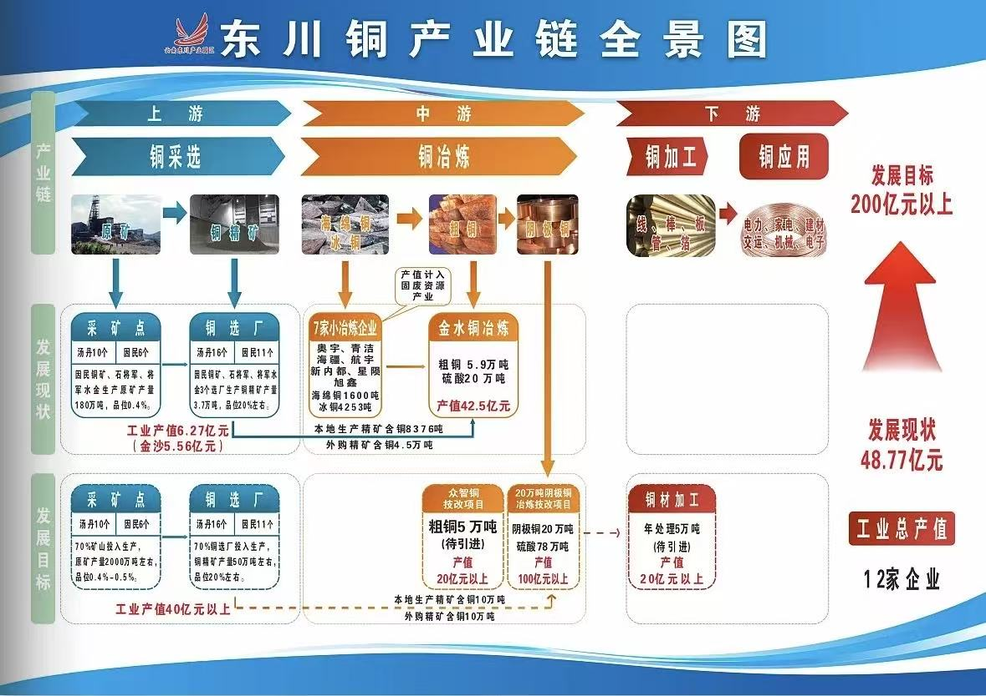
附件2：磷产业链图谱
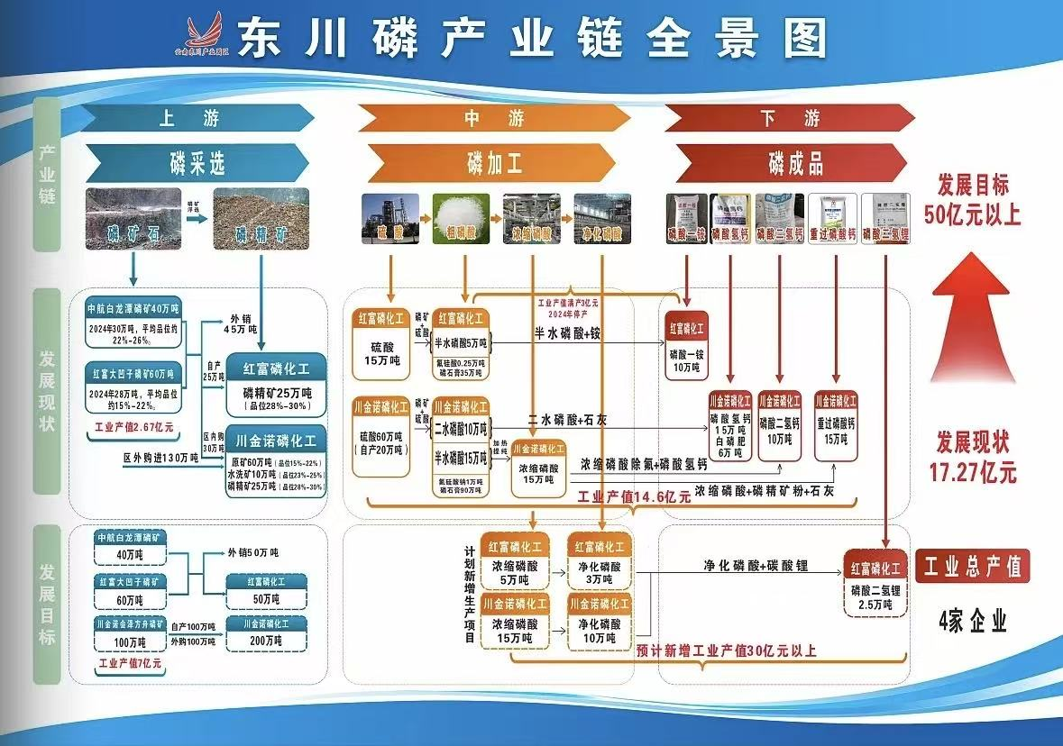
附件3：贵金属新材料产业链图谱
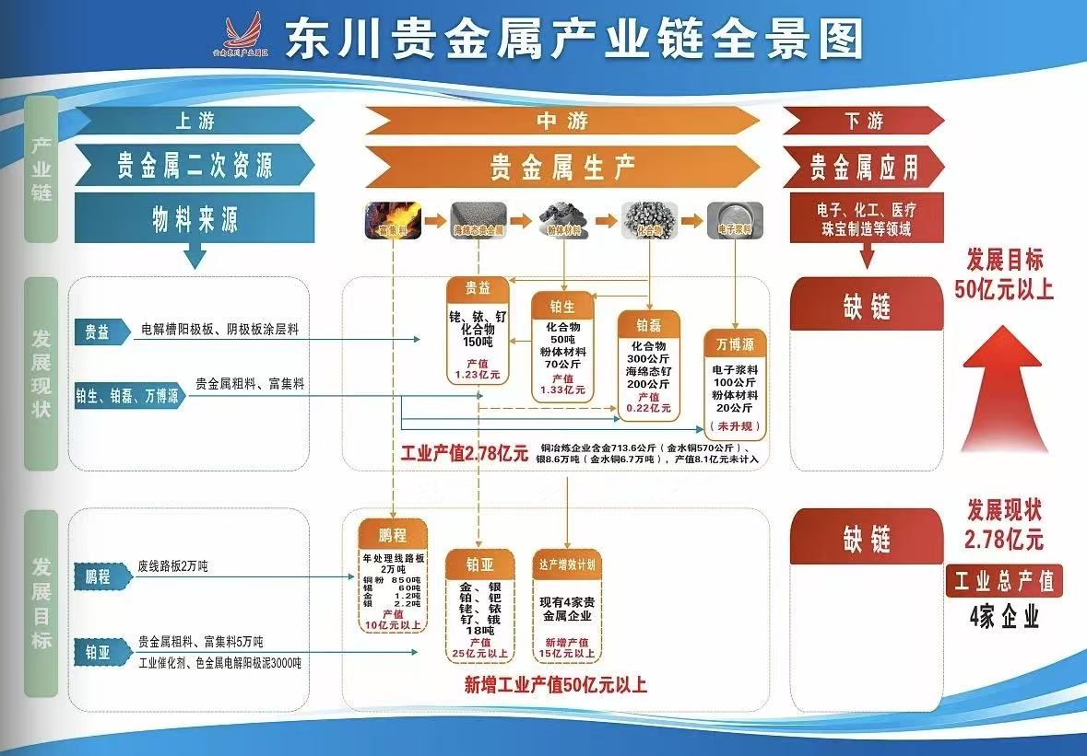
附件4：新能源产业链图谱
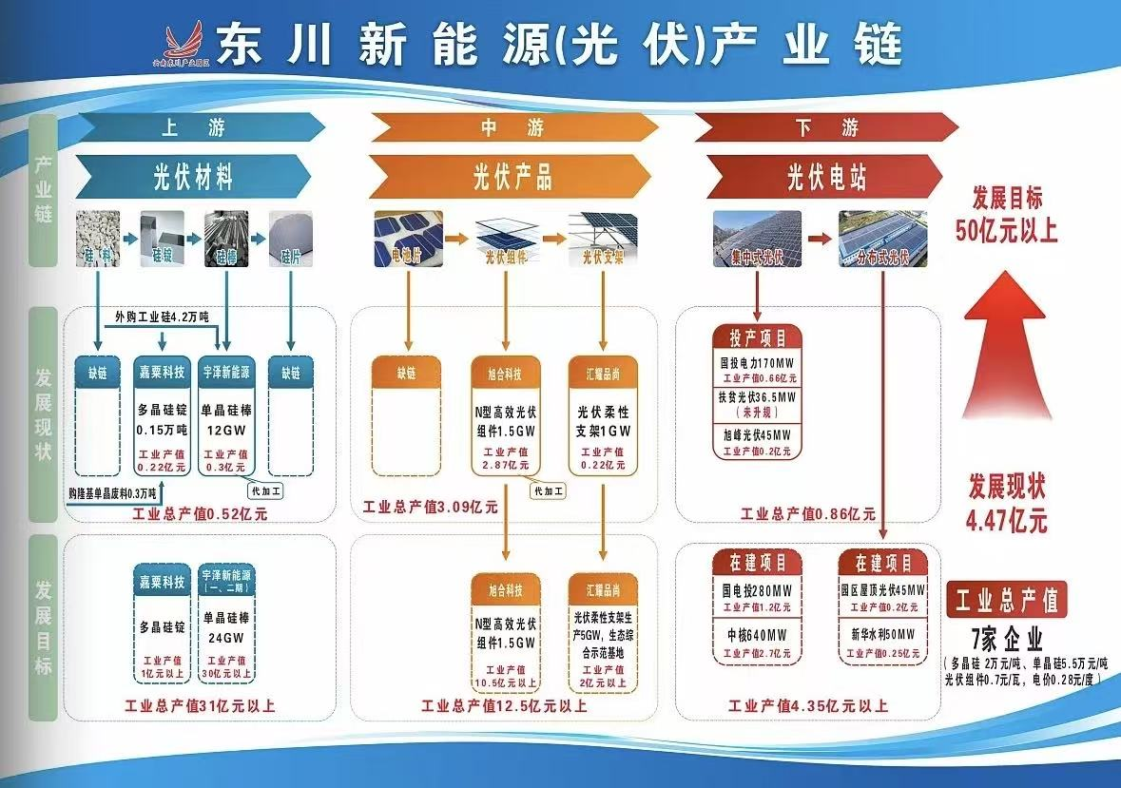
附件5：再生资源产业链图谱
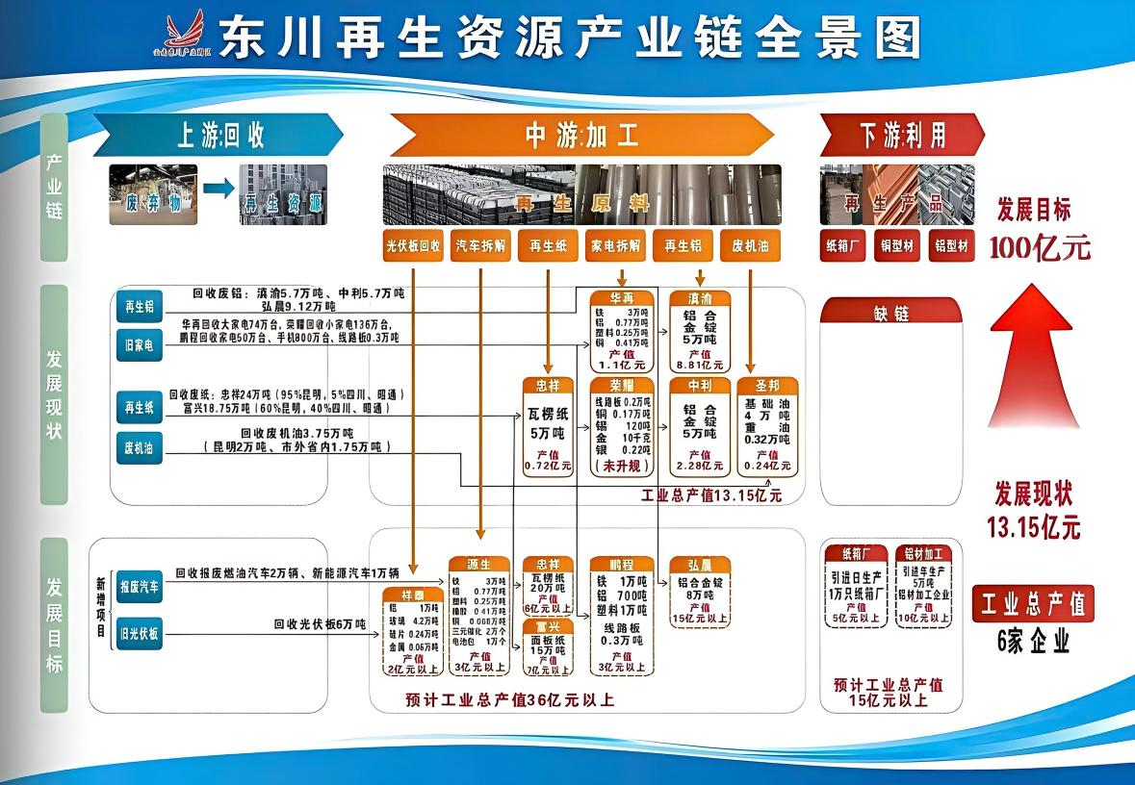
附件6：固废资源和多金属回收产业链图谱
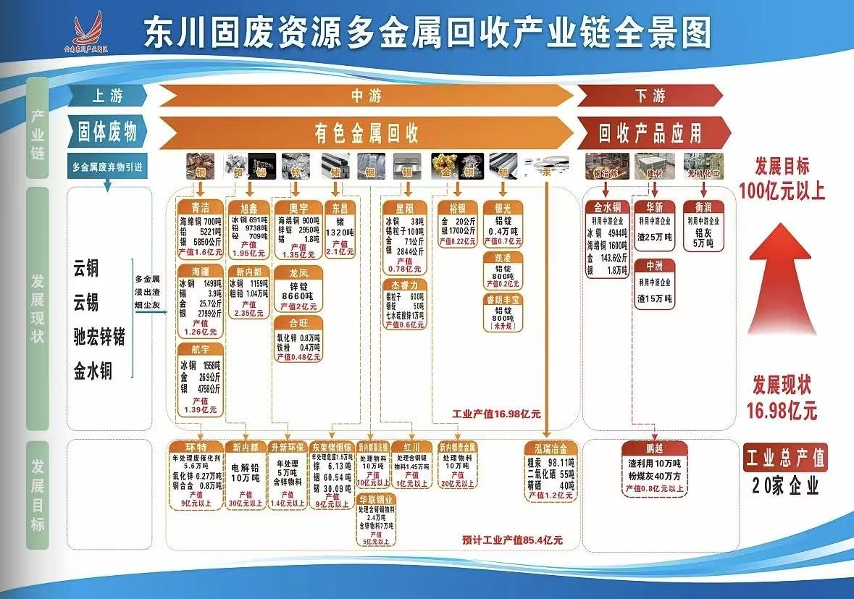
附件7：食品饮料产业链图谱
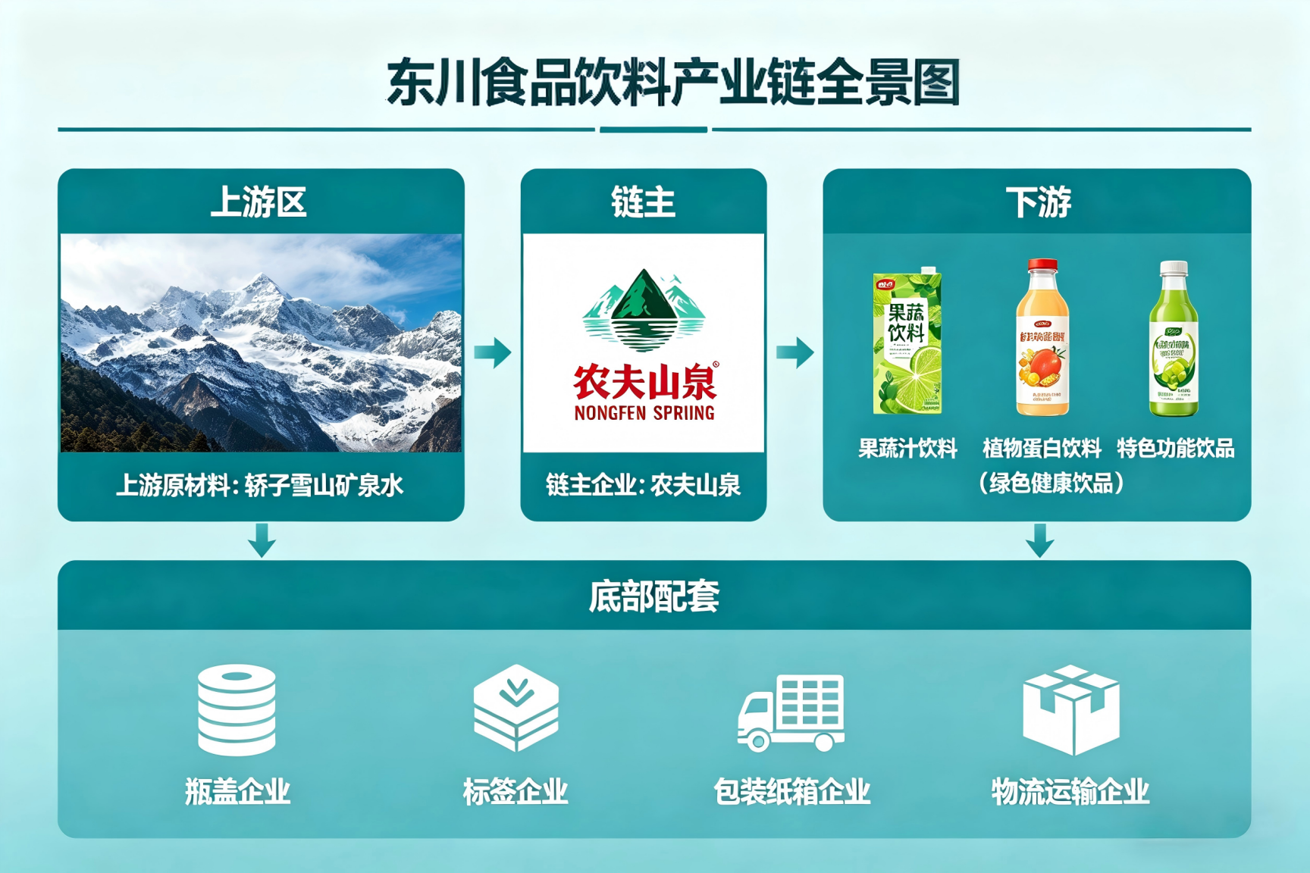
附件8：新型建材产业链图谱
